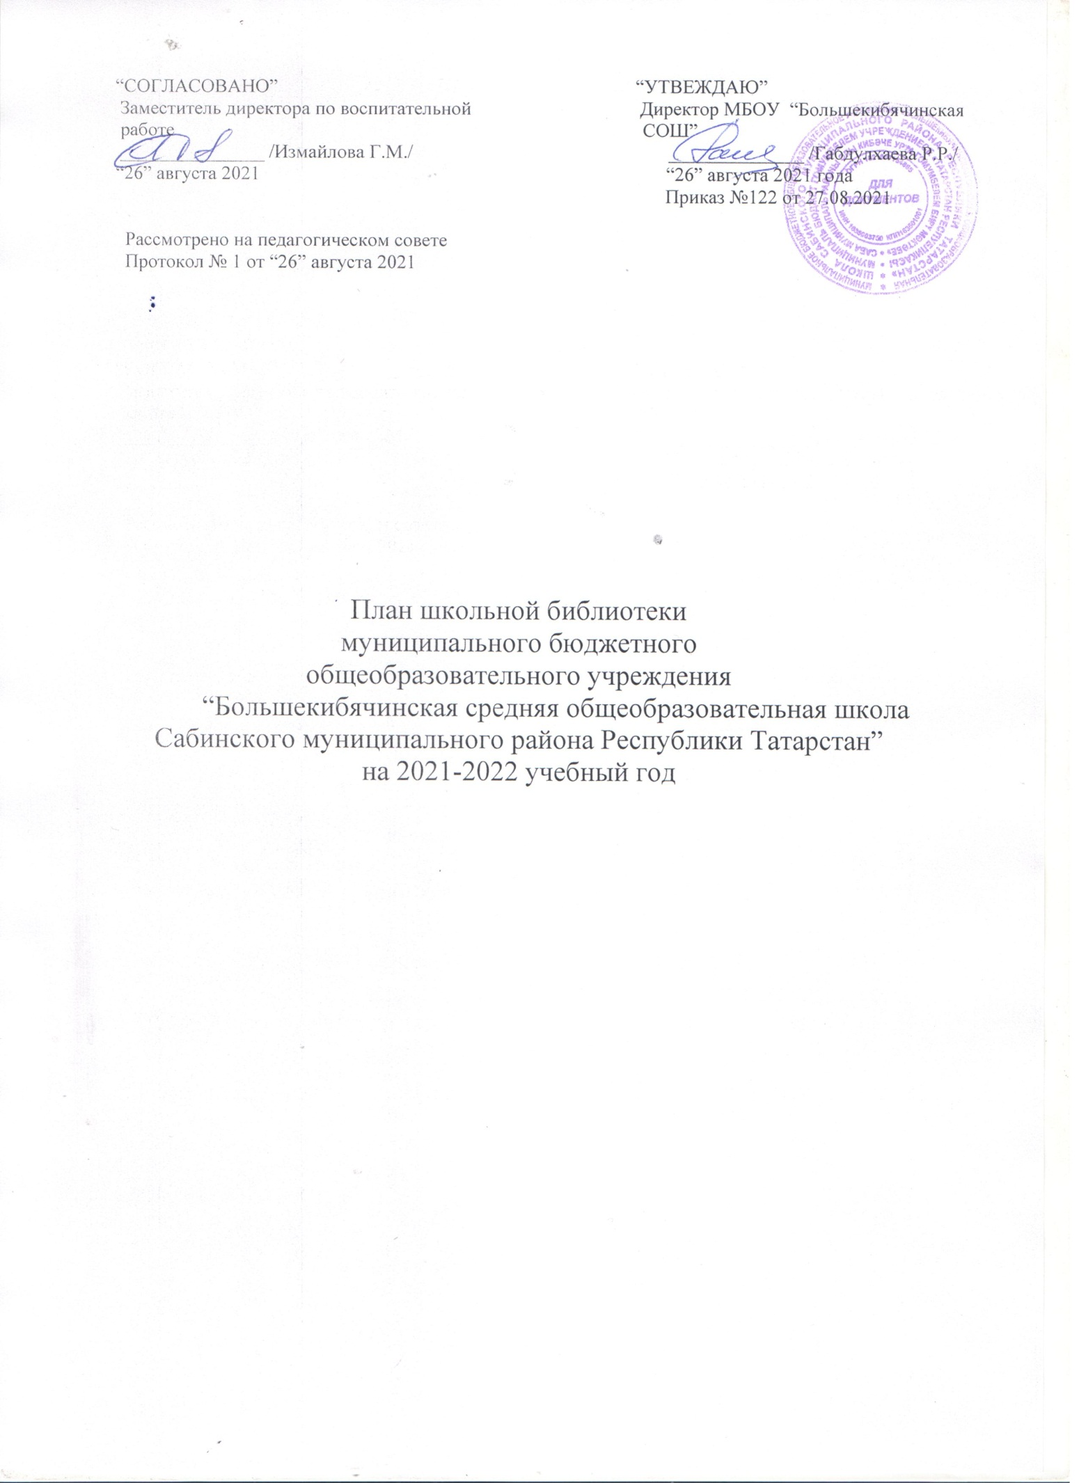

План работы составлен на основе:
- Федерального закона «Об образовании в Российской Федерации» (от 29.12.2012 г.),
- Федерального закона «О библиотечном деле» (от 29.12.1994 г., с изм. от 2.07.2013 г.),
- Федерального закона «Об противодействии экстремисткой деятельности» (ч. 3 ст.1, ст.3, ст.5, ст.13 от 25.07.2012 г.),
- Федерального закона «Об основных гарантиях прав ребенка в Российской Федерации» (ч.1 ст.14 от 24.07. 1998 г.).
Школьная библиотека предоставляет информацию и идеи, имеющие фундаментальное значение для успешной деятельности в нашем сегодняшнем мире, который все больше строится на информации и знаниях. Школьная библиотека вооружает учащихся навыками непрерывного самообразования и формирования установки на ответственное и активное отношение к своему здоровью.
Задачи школьной библиотеки
1.Приобщение читателей к художественным традициям и внедрение новых форм культурно-досуговой деятельности.
2. Создание эффективно действующей системы информирования пользователей библиотеки.
3. Пропаганда здорового образа жизни.
4.Проведение индивидуальной работы с читателем как основы формирования информационной культуры личности школьников.
5.Улучшение дифференцированного обслуживания пользователей библиотеки; организация книжного фонда с учетом изменения читательских интересов.
6.Сбор, накопление, обработка, систематизация педагогической информации и доведение ее до пользователей.

Направления деятельности библиотеки
1. Работа с учащимися:
- уроки культуры чтения;
- библиографические уроки;
- информационные и прочие обзоры литературы;
- доклады о навыках работы с книгой;
2.Поддержка общешкольных мероприятий:
- Пропаганда культуры мира и ненасилия в интересах детей.
- День знаний.
- Праздник осени.
- День учителя.
- День пожилого человека.
- День матери.
- Новогодние праздники.
- День защитника Отечества.
- Международный женский день 8 Марта.
- Майские праздники.
- Последний звонок.
3. Работа с учителями и родителями:
- выступления на заседаниях педсовета;
- обзоры новинок художественной, научной, учебно-методической и учебной литературы;
- отчеты о работе и планировании деятельности библиотеки;
- информационные обзоры на заданные темы;
- индивидуальная работа с педагогами.
4. Оказание методической консультационной помощи педагогам, родителям, учащимся в получении информации.
5. Создание условий обучающимся, учителям, родителям для чтения книг и периодических изданий.
Основные функции библиотеки
- Образовательная – поддерживать и обеспечивать образовательные цели школы.
- Информационная – представлять возможность получать и использовать современную информацию.
- Воспитательная – принимать участие в организации и проведении мероприятий, проводимых в школе и воспитывающих культурное, духовное, социальное самосознание учащихся.

Формирование фонда:

№ | Содержание работы | Срок исполнения
№ | Работа с фондом учебной литературы | Срок исполнения
1 | Диагностика обеспеченности обучающихся учебниками и учебными пособиями на 2021 - 2022 учебный год. | Сентябрь - октябрь
2 | Прием и выдача учебников обучающимся. Обеспечить выдачу учебников в полном объеме согласно учебным программам. | Май – июнь,  август – сентябрь
3 | Проведение работы по сохранности учебного фонда (рейды по классам с проверкой учебников). | В течение года
4 | Списание учебного фонда с учетом ветхости и смены учебных программ. | Октябрь – декабрь
5 | Изучение и анализ использования учебного фонда. | В течение года
6 | Пополнение и редактирование картотеки учебной литературы | В течение года
7 | Расстановка новых изданий в фонде. | В течение года
8 | Введение тетради выдачи учебников. | Май – июнь,  август - сентябрь
 | Работа с фондом художественной литературы
1 | Изучение состава фонда и анализ его использования. | Декабрь
2 | Своевременный прием, систематизация, техническая обработка и регистрация новых поступлений. | В течение года
3 | Учет библиотечного фонда. | По графику инвентаризации
4 | Формирование фонда библиотеки традиционными и нетрадиционными носителями информации. | По мере комплектования
5 | Создание и ведение электронного каталога поступающей литературы. | Постоянно
6 | Выдача документов пользователям библиотеки | Постоянно
7 | Работа с фондом:  - Оформление фонда (наличие полочных, буквенных разделителей) эстетика оформления;  - Соблюдение правильной расстановки фонда на стеллажах;  - Проверка правильности расстановки фонда 1 раз в год;  - Обеспечение свободного доступа пользователей библиотеки к информации. | Постоянно в течение года
8 | Работа по сохранности фонда:  - Организация фонда особо ценных изданий и проведение периодических проверок сохранности;  - Обеспечение мер по возмещению ущерба, причиненного носителям информации в установленном порядке;  - Организация работ по мелкому ремонту и переплету изданий с привлечением библиотечного актива;  - Составление списков должников 2 раза в учебно году;  - Обеспечение требуемого режима, систематизированного хранения и физической сохранности библиотечного фонда. Раз в месяц устраивать санитарный день;  - Систематический контроль за своевременным возвратом в библиотеку выданных изданий. | Постоянно в течение года  Постоянно в течение года  Декабрь, май  Постоянно в течение года  Постоянно в течение года
9 | Списание ветхой художественной литературы и литературы по моральному износу. | Январь - февраль
 | Комплектование фонда периодики
1 | Оформление подписки на 1 полугодие 2022года | Ноябрь
2 | Оформление подписки на 2 полугодие 2022 года | Май

Справочно – библиографическая работа

№ | Содержание работы | Срок исполнения
1 | Создание картотеки журнально – газетных статей на основе выписанной периодики за 2021-2022 учебный год. | В течение года
2 | Ведение тетради учета библиографических справок. | Постоянно
3 | Проведение библиотечно – библиографических занятий для учащихся начальной и средней школы. | В течение года
4 | Составление рекомендационных списков литературы, плана чтения по заявкам учителей и обучающихся к классным часам, юбилейным датам, праздникам. | По заявкам
5 | Обновление страницы библиотеки на сайте школы | 1 раз в месяц

Работа с читателями

№ | Содержание работы | Срок исполнения
№ | Индивидуальная работа | Срок исполнения
1 | Обслуживание читателей: учащихся, педагогов, технического персонала, родителей. | Постоянно
2 | Рекомендательные беседы при выдаче книг. | Постоянно
3 | Беседы по прочитанным произведениям. | Постоянно
4 | Рекомендательные и рекламные беседы о новых книгах, энциклопедиях, журналах, поступивших в библиотеку. | По мере поступления
5 | Проведение анкетирования учащихся начальной и средней школы по теме «Твои любимые книги». | Январь – февраль
6 | Изучение и анализ читательских формуляров. | В течение года
 | Работа с родителями
1 | - Методическая помощь в проведении родительских собраний;  - Выступление на родительских собраниях. Пропаганда книг на родительских собраниях.  - Работа с родителями по комплектованию фонда библиотеки в рамках акции «Подари книге вторую жизнь». | По плану школы  С 26 июля по 29 октября 2021 года
 | Работа с педагогическим коллективом
1 | Информирование учителей о новой учебной и методической литературе, педагогических журналах и газетах. | На педсоветах
2 | Консультационно-информационная работа с учителями – предметниками, направленная на оптимальный выбор учебников и учебных пособий в новом учебном году. | Апрель
3 | Оказание методической помощи к уроку. | Постоянно
4 | Поиск литературы и периодических изданий по заданной тематике. | По требованию педагогов
 | Работа с учащимися
1 | Обслуживание учащихся согласно расписанию работы библиотеки. | Постоянно
2 | Просмотр читательских формуляров с целью выявления задолжников (результаты сообщить классным руководителям). | 1 раз в четверть
3 | Проведение бесед с вновь записавшимися читателями о культуре чтения книг, разъяснение ответственности за причинённый ущерб книге или учебнику. | Постоянно
4 | Рекомендация художественной литературы и периодические издания согласно возрастным категориям каждого читателя. | Постоянно

Массовая работа
Выставочная деятельность:
Цель: - Раскрытие фонда, пропаганда чтения.
- Воспитание интереса к предмету через литературу.

№ | Содержание работы | Сроки исполнения
1 | Традиционные выставки:  - «Парад любимых книг»;  - «Книга – лучший друг»:  - «Мир твоих увлечений»;  - «Книги – юбиляры». | В течение года
2 | Ежемесячные выставки к юбилейным датам русских писателей. | В течение года
3 | Плановые ежегодные выставки:  - «Помнит сердце, не забудет никогда»  - «В помощь абитуриенту…» | Ноябрь – май
4 | Выставки в помощь учебному процессу:  - Выставки учебных изданий по предметным неделям. | По предметным неделям

 | Наименование мероприятия | Сроки исполнения
11 | День знаний (Отмечается с 1984 года на основании Указа Президиума Верховного Совета СССР от 01.10.1980 года) | Сентябрь
11 | День солидарности в борьбе с терроризмом (Установлен Федеральным законом «О внесении изменений в Федеральный закон «О днях воинской славы России» от 21.07. 2005 года) | Сентябрь
2 | Международный день пожилых людей (Учрежден резолюцией № A/RES/45/106 Генеральной Ассамблеи ООН от 14.12.1990) | Октябрь
2 | День учителя в России (Учрежден указом Президента РФ № 1961 от 03.10.1994) | Октябрь
2 | Хәтер коне-День памяти по погибшим защитникам Казани от войск Ивана Грозного. | Октябрь
2 | Международный день школьных библиотек (четвёртый понедельник октября). (Учрежден в 1999 г. по инициативе ЮНЕСКО. Впервые его провозгласил президент Международной ассоциации школьных библиотек Бланш Вуллз) | Октябрь
3 | День народного единства. День освобождения Москвы силами народного ополчения под руководством Кузьмы Минина и Дмитрия Пожарского от польских интервентов в 1612 г. (Учрежден федеральным законом № 32-ФЗ от 13.03.1995 и ст. 112 Трудового Кодекса РФ № 197-ФЗ от 30.12.2001) | Ноябрь
3 | День Конституции Республики Татарстан.  6 ноября 1992 года был принят Основной закон Татарстана. | Ноябрь
3 | 200 лет со дня рождения русского писателя Федора Михайловича Достоевского (1821–1881) | Ноябрь
3 | 310 лет со дня рождения русского ученого, поэта, мыслителя Михаила Васильевича Ломоносова (1711–1765) | Ноябрь
3 | День матери в России (последнее воскресенье ноября) (Учрежден указом Президента РФ № 120 от 30.01.1998) | Ноябрь
4 | Всемирный день борьбы со СПИДом (В соответствии с решениями Всемирной организации здравоохранения и Генеральной Ассамблеи ООН, принятыми в 1988 г.)  «Пусть всегда будет завтра» - книжная выставка к Всемирному Дню борьбы со СПИДом. | Декабрь
4 | День Конституции Российской Федерации – памятная дата России (Учрежден указом Президента РФ № 1926 от 19.09.1994, федеральным законом № 32-ФЗ от 13.03.1995) «Я – гражданин России» - книжная выставка. | Декабрь
 | «Мы встречаем Новый год!» | Декабрь
5 | День полного освобождения Ленинграда от фашистской блокады. | Январь
5 | «Правила движения - достойны уважения!» - книжная выставка. | Январь
5 | Анкетирование «Что и как читают наши дети?» | Январь
6 | «Добрый мир чудесных сказок» - книжная выставка. | Февраль
6 | День памяти воинов-интернационалистов | Февраль
6 | «Защитники Отечества» - книжная выставка, посвященная Дню Защитника Отечества. | Февраль
6 | Международный день родного языка | Февраль
7 | «Самая прекрасная из женщин» - книжная выставка, посвященная Дню 8 марта. | Март
7 | 140 лет со дня рождения Корнея Чуковского | Март
7 | Викторина «Экологическая азбука» | Март
7 | «Дайте планете шанс» - книжная выставка. | Март
8 | Международный день детской книги. | Апрель
8 | День космонавтики – памятная дата, посвященная первому полету человека в космос.  «Дорога в космос» - книжная выставка. | Апрель
8 | 85 лет со дня рождения Беллы Ахмадуллиной | Апрель
9 | День Побе́ды — праздник победы Красной Армии и советского народа над нацистской Германией в Великой Отечественной войне 1941—1945 годов. | Май
9 | «Мы пришли к тебе, Победа! – выставка книг. | Май
9 | 130 лет со дня рождения Константина Паустовского | Май

